CHAPITRE II (suite)

Etude des silicates et leurs structures

V) Classification des silicates
La classification des silicates reste toujours problématique vue l’importance primordiale de ces matériaux. Il existe plusieurs classifications, très diversifiées et même contradictoires. La classification la plus adaptée est basée sur des considérations structurales, qui subdivisent les silicates en six (6) grandes familles : les nésosilicates, les sorosilicates, les cyclosilicates, les inosilicates, phyllosilicates et les tectosilicates. Il faut noter que tous les silicates sont formés à partir d’un squelette de tétraèdre dont les quatre (4) sommets sont occupés par des ions oxygène (O⁻²) et le centre par un (1) ion de silicium (Si⁺⁴).

V.1) Nésosilicates (structure en ilots)
On la distingue encore sous le nom de structure à groupement (SiO₄) indépendant. En fait ; nous avons vu que le tétraèdre (SiO₄) ne pouvait pas avoir d’existence indépendante. Par le terme de structure à groupement (SiO₄) indépendant, il faut entendre que les tétraèdres de silice ne sont pas liés directement entre eux. Ils le sont par l’intermédiaire de polyèdres d’autres oxydes qui assurent la neutralité électrique de l'ensemble. Exemple : la Willéite (SiO₄) Zn₂, la Forstérite (SiO₄)Mg₂.

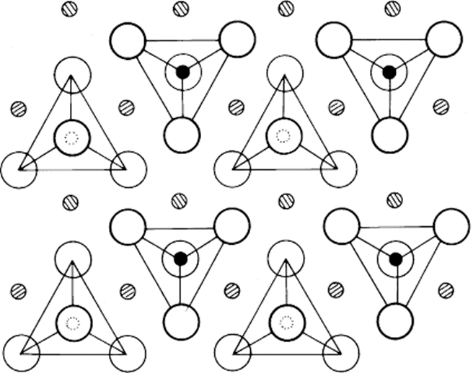

Figure II. 7 : Nésosilicates (structure en ilots)

V.2) Sorosilicates (structure en double tétraèdres)
Deux tétraèdres de silice sont liés par un oxygène qu’ils ont mis en commun. On obtient ainsi un groupement (Si₂O₇)⁻⁶ de valence électronégative (-6).

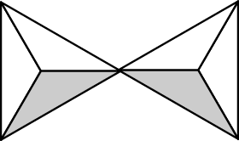

Figure II. 8 : Sorosilicates (structure en double tétraèdres)

V.3) Cyclosilicates (structure cyclique)
Plusieurs tétraèdres peuvent se lier en formant des anneaux donnant lieux à la structure cyclique. S’il y a (n) tétraèdres de silice par anneau ; la formule de silicates est (Si_{n}O_{3n})^{-2n}. Les ions anneaux sont rassemblés entre eux par des ions (+).
Exemple :
Trisilicique (Si3O9)⁻⁶

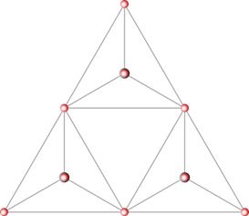

Tétrasilicique (Si4O12)⁻⁸

Figure II. 9a : Silicate trisilicique

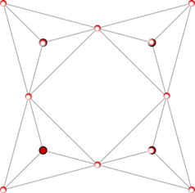

Figure II. 9b : Silicate tétrasilicique

Héxasilicique (Si6O18)⁻¹²

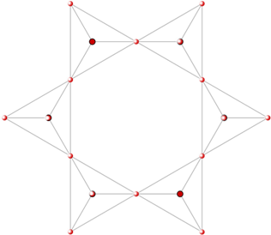
Figure II. 9c : Silicate héxasilicique
Figure II. 9: Cyclosilicates (structure cyclique)

V.4) Inosilicates
On peut différencier trois (3) sous-groupes :
V.4.a) Structure en chaine
Les tétraèdres placés en files de part et d’autre d’une même ligne sont liés par deux sommets. On obtient des chaines illimitées dans lesquelles le rapport (Si/O) et de 1 à 3. Il en résulte une structure fibreuse ; car la cohésion est grande dans le sens de la chaine et beaucoup moins dans les autres directions.

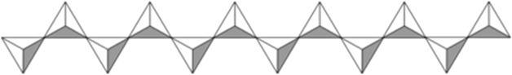

Figure II. 10a : Structure en chaine [(SiO3)2]⁻⁴ ou (Si2O6)⁻⁴

V.4.b) Structure en rubans
L’association latérale de deux chaines de tétraèdres de silice donne une chaine double ou ruban. La composition moyenne correspond à (Si4O11)⁻⁶. Le ruban est l’élément structural fondamental des argiles fibreuses.
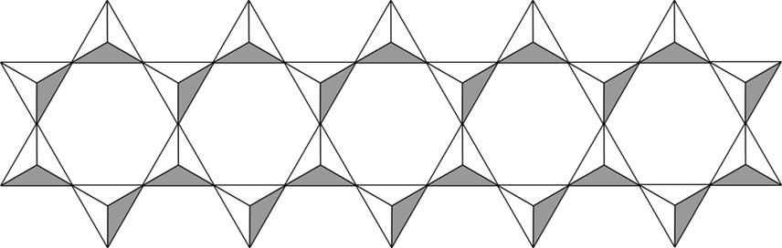

Figure II. 10 b : Structure en ruban (Si4O11)⁻⁶
Figure II. 10 : structures des inosilicates

V.4.c) Structure en couches (feuilles)
Elle est obtenue par la répétition infinie dans le plan de la structure précédente. On obtient ainsi un réseau hexagonal régulier dans lequel le rapport Si/O est de 2/5.

V.5) Phyllosilicates
Seuls les oxygènes des pointes libres de chaque tétraèdre ne sont pas suturés, ce qui donne une formule générale (Si2O5)⁻². La neutralité électrique est assurée par les ions d’autres oxydes. Elle confère aux argiles leur plasticité.
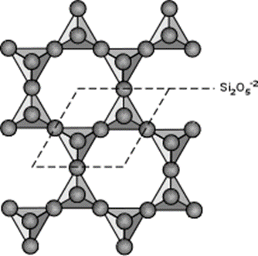

Figure II. 11 : Structure de Phyllosilicates

V.6) Tectosilicates
Dans cette famille, les tétraèdres de SiO₂ sont unis les uns aux autres par leurs sommets, par la mise en communs d’atomes "O". On aura donc construction d’un réseau tridimensionnel de tétraèdres (SiO₂). Le réseau peut se présenter de manière simple, avec des alignements de tétraèdres torsadés, ou des cations (Ca²⁺, Na⁺, K⁺) peuvent s’y intercaler. C’est dans ce type de silicates qu’à le plus fréquemment lieu des substitutions de Si par Al. Le rapport Si/O y est de ½, ainsi on définit le radical de base comme étant (SiO₂)x.
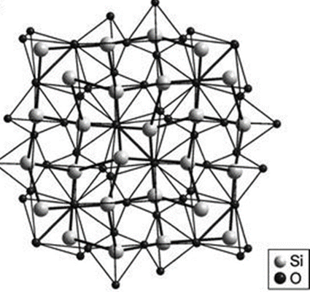
Figure II. 12 : structure de tectosilicates

Conclusion
La structure des silicates est régie en premier lieu par le rapport entre le nombre d’atome de silicium et d’oxygène : Si le rapport (Si/O=1/4), chaque ion silicium est entouré par 4 ions oxygène ; on obtient des structures tétraédriques. Si le rapport est égal (2/7), un ion oxygène est commun à deux tétraèdres voisins. Si ce rapport est égal à (1/3), on obtient des structures annulaires. Si ce rapport correspond à une formule de type (Si_{n}O_{3n}), on obtient la structure en chaines. Si la formule est plus compliquée, on voit apparaitre des structures en anneaux, des structures en feuillets et des structures en charpente

